Сегодня, 20 апреля, на улице Профсоюзная, дом 156, корпус 1, состоялся районный субботник
20.04.2024
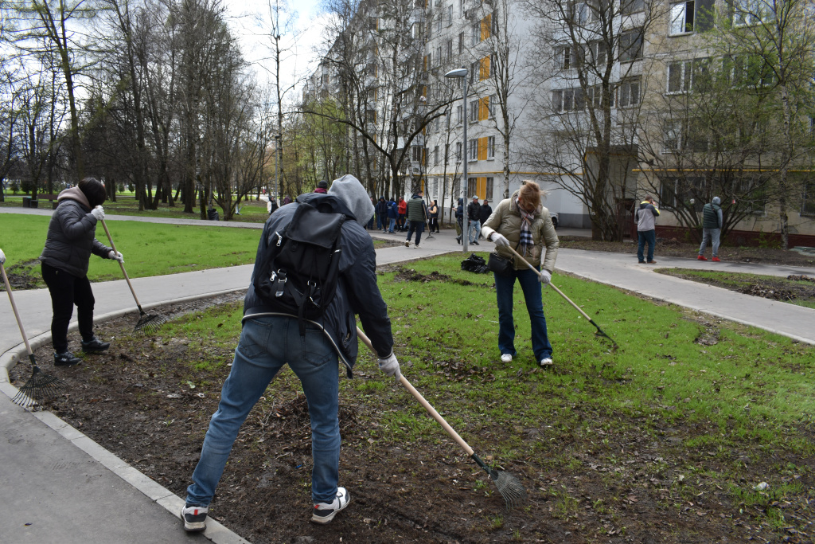
Сегодня, 20 апреля, на улице Профсоюзная, дом 156, корпус 1, состоялся районный субботник, в котором приняли участие глава управы района Тёплый Стан Роман Геннадьевич Рябченко и депутат Московской городской Думы Наталия Борисовна Метлина. Это событие демонстрирует важность совместного труда в целях благоустройства и улучшения окружающей среды.
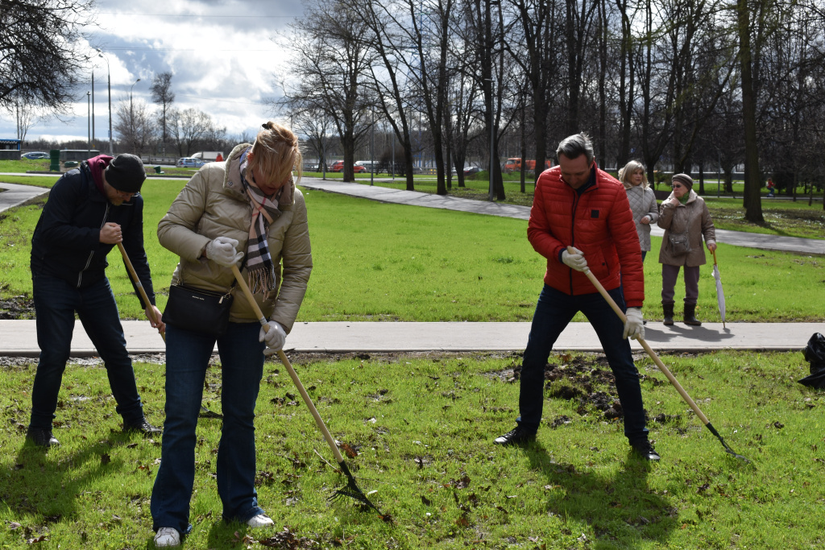
Их участие подчеркивает ответственность властей перед горожанами и готовность активно взаимодействовать для достижения общих целей по улучшению жизненного пространства. Благодарим всех участников за их вклад в создание более комфортной и привлекательной среды для всех жителей района.
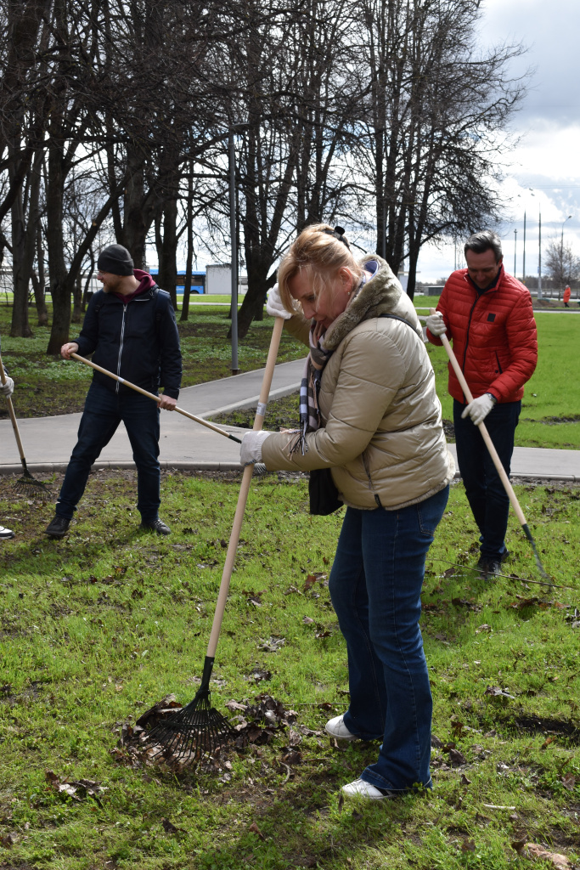

Адрес страницы: http://teplystan.mos.ru/social-services/detail/12330403.html
Управа района Теплый Стан города Москвы

